**江西财经大学线上考试考前准备和注意事项**

**一、线上考试设备及环境准备**

1.需准备手机2部，其中1部手机用于在线考试，简称考试手机，另一部手机用于监控考试环境，简称监控手机。

2.在考试手机上下载并安装“学习通”手机APP ，在监控手机上安装“腾讯会议”，分别进行调试，确保学习通手机APP、腾讯会议APP、摄像头、麦克风和音频等可正常使用。

3.须选择环境安静、采光良好、网络信号好的室内进行考试，注意光线要柔和，不要选择强光，更不要让自己逆光。

**二、线上考试考前准备**

1.两部手机均调整为防扰模式，正式考试前关闭录屏、外放音乐、闹钟等可能影响考试的应用程序，防止电话来电、微信和 QQ 视频通话等影响考试正常进行的情况。退出并关闭其他应用，将手机设置呼叫转移。苹果手机禁用夜间模式和静音模式。将媒体音量开至最大。保障手机电量充足，务必准备好电源或移动电源。请务必使用手机系统自带的中文标准字体， 选择字体大小为标准模式。

2.考生考试全程不得佩戴耳机（有线、头戴式、蓝牙等耳机）。

3.桌面清理。桌面要保持整洁，不得放置与考试相关的物品（除考试用的空白A4纸、考试用笔、身份证和一卡通）。一经发现，将按考试作弊处理。

4.登录腾讯会议。考生在“学习通”手机APP上相应考试通知中查看腾讯会议号，使用监控手机登录腾讯会议，并将腾讯会议昵称修改为真实姓名。若不实名进入“会议”，将按缺考处理，所参加考试无效。开考15分钟后考试系统将自动禁止迟到考生进入考场。

6.调整监控范围。考生须在考试桌位左后方1米左右架设监控手机，手机机位需确保整个考试过程可以同时拍摄到本人上半身（含双手）、考试桌面、考试手机和考试纸上答题区，参考拍摄角度见下图。

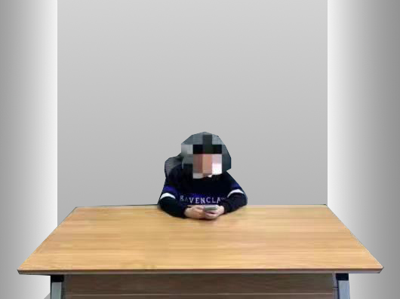

7.考试环境检查。根据工作人员通知，使用监控手机前置摄像头缓慢环绕一周，清晰展示考试现场环境，最后将摄像头对准主机位台面，检查桌面是否有与考试不相关的物品。考试环境检查合格后，方可开始考试，并将监控手机放回指定位置。

8.身份核验：开考前，监考老师将逐个核对考生信息（身份证+学生本人正脸视频），考生要将身体靠近摄像头，不得用墨镜、帽子、口罩等物品遮挡面部。个人信息模糊不清的身份证不能作为有效证件使用。证件不齐者不得参加考试。

考生耐心等待我校工作人员通知，按照通知进行操作：

1. 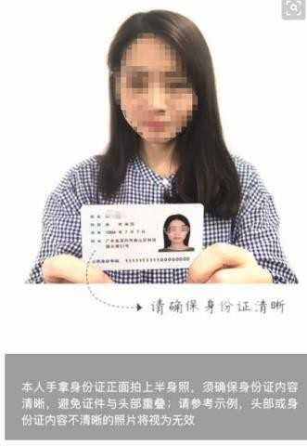站在监控手机前方，通过视频连线进行身份核验。具体要求如右图所示。

（2）考生按要求协助监考老师拍摄本人的半身照片。

1. 登录考试系统。考生通过“学习通”手机APP登录，在“消息”模块中点击“收件箱”，找到相应课程“考试通知”，点击“开始考试”等待考试时间开始。

**10.答题结束时，请用考试手机通过考试界面左下角的拍照功能上传答题纸，上传时间包含在考试时长中。超过考试时长，系统将会自动交卷，请注意考试时间和拍照上传时间的分配。**

**三、线上考试注意事项**

1.进入考试后，考生要仔细阅读考试须知并同意，通过人脸识别（保证光线充足）后，进入考试界面开始考试。

2.等考试环境通过监考老师的认证后，方可进入考试。

3.迟到15分钟不能登录考试系统。

4.考试期间，请保持网络畅通，同时开启两部手机的摄像头，如出现监控视频中断，成绩以0分记，后果自负。

5.**开始答题后考试界面将进入锁屏状态，截屏、调用任务管理器等非答题操作都会造成考试系统的异常退出。考生不得录音、录像、屏幕分享、佩戴耳机和使用其他电子设备，不得切屏超过3次且分屏时长超过10秒，警告无效将按考试作弊处理。**由于考生异常退出考试系统导致考试时间损失或无法完成考试的，考生须自行承担责任。考试过程中，如遇突发事件（如死机、黑屏等） 不能正常考试，考生须及时举手（不能离开座位），联系监考老师处理。未经允许，不得擅自离开监考区域，听从监考老师安排。

6.原则上，考生不得提前交卷。若因特殊情况需提前交卷，须及时举手（不能离开座位），并征得监考老师同意方可交卷。

7.严格按照监考人员指令进行操作，以避免失误、防止数据丢失。考试过程将全程录像，并有各级巡考人员远程巡考，所有考生必须严格遵守考试纪律，积极配合监考工作。如不遵守考场纪律，不服从考试工作人员管理，有违纪、作弊、代考等行为的，将按照《国家教育考试违规处理办法》、教育部及学校有关规定进行处理。

8.对于考试现场发现或者事后有证据举报的违纪、作弊等情况，学校将查阅视频。若发现举报属实，将按照相关规定严肃处理。

9.考试结束后，考生须等监考老师清点考试结果提交无误后，方可离开腾讯会议“考场”，违者后果自负。